淡江時報 第 760 期
操勞全寫在臉上 老師您辛苦了！
首頁圖文

2009/09/28

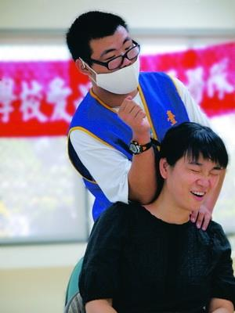
操勞全寫在臉上 老師您辛苦了！

